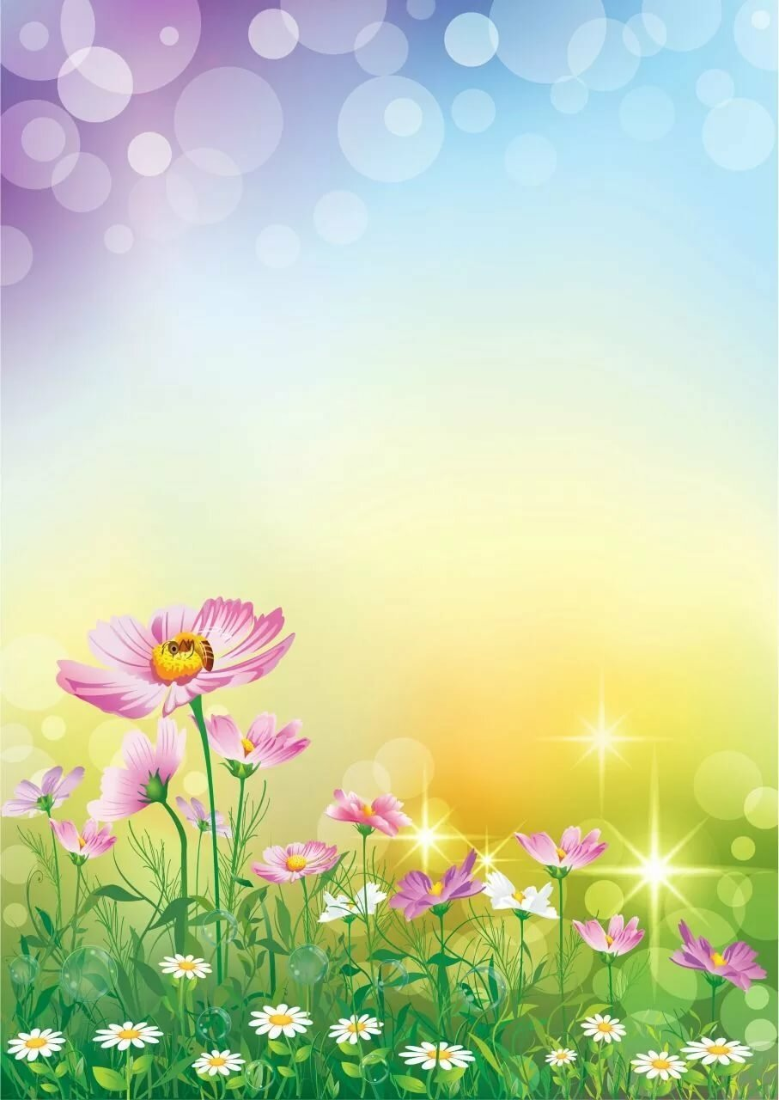

МАУ ДО ДШИ «Гармония» г.Пензы



**СЦЕНАРИЙ МЕРОПРИЯТИЯ**

Концерт-класс

**«Опять смеется**

**лето»**



Подготовила:

Преподаватель по классу фортепиано,

концертмейстер (фортепиано)

МАУ ДО ДШИ «Гармония» г.Пензы

**Карелина Ольга Павловна**

Пенза

2019



**СЦЕНАРИЙ МЕРОПРИЯТИЯ**

**«Опять смеется лето»**

*(класс преподавателя Карелиной Ольги Павловны,*

*ДШИ «Гармония» г. Пензы)*

**Ведущий:** Привет, девчонки и мальчишки!

Привет те, у кого веснушки и те, у кого их нет.

Здравствуйте все!

**Ученик 1.** Дорогие друзья! Поздравляем всех с праздником.

**Ученик 2.** Каким?

**Ученик 1.** Как это, каким? С наступлением летней погоды, отличного

настроения и началом каникул!

**Ведущий:** Каникулы начались. Ура! Я знаю, что  вам хочется отдохнуть от учебных занятий, побыть в кругу друзей. И вот поэтому мы предлагаем принять участие в нашей концертной программе**«Опять смеется лето!»** А в роли ведущих сегодня мне будут помогать наши учащиеся класса Кристина и Алина.

**Ученик 2.** Опять смеётся лето

В открытое окно,

И солнышка, и света

Полным, полным-полно!

**Ученик 1.** Итак, мы начинаем. На сцене **Костылева Полина**

|  |  |
| --- | --- |
| 1. **Костылева Полина** | 1. А.Филиппенко «Калачи» 2. Чешская нар.песня «А я сам» |

*(Аплодисменты)*

**Ученик 2.** Сегодня в нашем зале на концерт собрались много ребят, с которыми можно хорошо отдохнуть и поиграть. Попеть и потанцевать.

**Ученик 1.** Да, поэтому мы приглашаем **Зубченко Софью**, которая нам представит свои замечательные пьесы «Песенка» и «Полька»

|  |  |
| --- | --- |
| 1. **Зубченко София** | 1. Тюрк «Песенка» 2. Дружкичева «Полька» |

*(Аплодисменты)*



**Ведущий:** Дорогие ребята! Пусть летнее солнышко услышит ваши песни, увидит вас весёлыми, отдохнувшими, закалёнными, ловкими и умелыми. И мы приглашаем **Рыбину Ульяну**

|  |  |
| --- | --- |
| 1. **Рыбина Ульяна** | 1. Любарский «Курочка» 2. Майкапар «Колыбельная сказочка» |

*(Аплодисменты)*

**Ученик 2.**

Мы лета долго ждали,

Казалось, целый год!

Всё ждали, всё мечтали,

Когда оно придёт!

В исполнении **Сергеевой Алины** прозвучат 2 произведения – «Этюд» и «Танец». Готовы?

|  |  |
| --- | --- |
| **4. Сергеева Алина** | 1. И.Беркович «Этюд»  2. И.Кореневская «Танец» |

*(Аплодисменты)*

**Ученик 1.** Лето - пора, когда мы больше находимся в кругу семьи, хочется порадоваться совместному общению, поехать отдохнуть за городом, на даче, на природе, в саду. И сегодня, в исполнении **Лисиной Елизаветы** звучит пьеса «В садике» и «Менуэт».

|  |  |
| --- | --- |
| **5.Лисина Елизавета** | 1. Кригер «Менуэт» 2. Майкапар «В садике» |

*(Аплодисменты)*

**Ведущий:** Знаете, действительно, лето радует нас своими красками, яркими впечатлениями. И мы получает море удовольствий от новых поездок и путешествий. И сейчас мы с вами отправимся тоже в небольшое путешествие. В исполнении **Безбожной Кристины** прозвучит «Шотландская песня» Людвига ван Бетховена, а **Зиновьева Полина** исполнит украинскую народную песню.

|  |  |
| --- | --- |
| **6.Безбожная Кристина** | Л.В.Бетховен, обр. Александрова «Шотландская песня» |

|  |  |
| --- | --- |
| **7.Зиновьева Полина** | Украинская народная песня |

*(Аплодисменты)*



**Ученик 2.** Лето - это прекрасная пора. Это игры, речка, походы.

Но нельзя забывать и о том, что нужно держать свою исполнительскую программу в форме. Для того, чтобы вновь и вновь исполнить ее в концертных программах.

Мы приглашаем на сцену **Шигаеву Алису**

|  |  |
| --- | --- |
| **8.Шигаева Алиса** | 1. В.А.Моцарт «Бурре»  2. Н.Торопова «Биф» |

*(Аплодисменты)*

**Ученик 1:**

Лето – лучшая пора,  
Любит лето детвора,  
Сколько солнца! Сколько света!  
Любит лето весь народ!  
Вот бы сделать так, что б лето…  
С нами было целый год!

**Ведущий:**

Да, это здорово, когда мы радуемся летнему периоду! А у нас на

сцене – **Жесткова София**, которая представит цикл своих

разнохарактерных пьес.

|  |  |
| --- | --- |
| **9. Жесткова София** | 1. Детская песенка «Сова» 2. Хаслингер «Сонатина» 3. С.Джоплин «Регтайм» |

*(Аплодисменты)*

**Ученик 1:** Мы рады, что исполняемая музыка сегодня - современные авторские произведения. Это музыка, которую мы можем исполнять, передавая свои чувства. **Сорокина Рената** представит нам музыку Натальи Тороповой и Евгения Доги.

|  |  |
| --- | --- |
| **10. Сорокина Рената** | 1. Н.Торопова «Этюд» 2. Е.Дога «Вальс» из к/ф «Мой ласковый и нежный зверь» |

*(Аплодисменты)*



**Ведущий:** Мы сегодня рады сообщить вам, уважаемые родители, что мы с

ребятами класса фортепиано исполняем разную музыку. А в программе **Евдокимовой Екатерины** есть музыка Пензенского автора – Юлии Тразановой.

|  |  |
| --- | --- |
| **11. Евдокимова Екатерина** | 1. И.Беркович «Этюд» 2. Ю.Тразанова «Кенгуру» |

*(Аплодисменты)*

**Ведущий:** Сегодня мы говорим о летних днях. Лето – это тепло, это солнце!

И я предлагаю провести «Солнечную викторину». Поможете ребята?

*(да)* Родители помогайте нам.

**Ученик 1:** Как называют рыжие пятнышки на лице, появляющиеся от солнечных лучей? *(Веснушки.)*

**Ученик 2:** Кто целый день печёт, жарит, а пирогами и блинами не угощает? *(Солнце.)*

**Ученик 1:** Правда ли, что Солнце – это планета? *(Нет, это звезда.)*

**Ученик 2:** Как называют движущееся пятнышко света от отражённого солнечного луча? *(Солнечный зайчик.)*

**Ученик 1:** Кто входит сквозь окно, не разбивая его? *(Солнечный луч.)*

**Ученик 2:** Какой детский писатель создал сказку о путешествии коротышек в Солнечный город? *(Н. Носов.)*

**Ученик 1:** Как в русских былинах назывался великий князь Владимир

Святославович? *(Красное Солнышко.)*

**Ученик 2:** Чьё сердце, согласно русской пословице, лучше солнца греет? (Сердце матери.)

**Ученик 1:** Как называют яркую, радостную, счастливую улыбку? (Солнечная улыбка.)



**Ведущий:** Отлично. А мы делаем небольшую паузу, для того, чтобы отразить и яркие солнечные краски, а также показать и грустные настроения, которые композиторы отражали в своей музыке.

На сцене **Асяева Камила -** Гречанинов «Грустная песенка», Жилинский «Сонатина»

|  |  |
| --- | --- |
| **12. Асяева Камила** | 1. Жилинский «Сонатина» 2. Гречанинов «Грустная песенка» |

*(Аплодисменты)*

**Ученик 2:** На сцене **Карлина Вероника**

|  |  |
| --- | --- |
| **13. Карлина Вероника** | 1. Шмидт «Сонатина» 2. Майкапар «Жалоба» |

*(Аплодисменты)*

**Ученик 1:** А мы продолжаем нашу викторину.

**Ученик 2:** Какой металл средневековые алхимики обозначали символом Солнца? *(Золото.)*

**Ученик 1:** От какой серьёзной травмы спасает панама?

*(От солнечного удара.)*

**Ученик 2:**  
В каких очках отправляются на пляж? *(В солнечных очках.)*

**Ученик 1:** Чьи глазки не боятся, а любят смотреть на солнышко?

*(Анютины глазки - цветы.)*

**Ученик 2:** Назовите самую солнечную геометрическую фигуру. *(Луч, круг.)*

**Ведущий:** Молодцы! Всем гостям и слушателям мы вручаем солнечные призы!

А перед вами выступит **Жихарева Алена**

|  |  |
| --- | --- |
| **14. Жихарева Алена** | Гедике «Миниатюра» |

*(Аплодисменты)*



**Ведущий:** Нашу концертную программу с летними мотивами продолжают

вариации**,** точнее, тема с вариациями — такая музыкальная форма, которая образуется в результате использования вариационной техники. И в программах наших воспитанников такие произведения также есть. Такое произведение состоит из темы и нескольких ее повторений, в каждом из которых тема предстает в измененном виде. Изменения могут касаться разных аспектов музыки — гармонии, мелодии, голосоведения (полифонии), ритма, тембра и оркестровки…

Вся наша жизнь тоже наполнена вариациями – взаимодействием добра и зла, движениями и изменениями, меняющимися характерами. И мы предлагаем вам послушать вариации, которые нам исполнят **Маркина Вероника** и **Пряничникова Полина.**

|  |  |
| --- | --- |
| **15. Маркина Вероника** | Ю.Щуровский «Тема с вариацией» |

*(Аплодисменты)*

|  |  |
| --- | --- |
| **16.Пряничникова Полина** | Д.Кабалевский «Легкие вариации» |

*(Аплодисменты)*

**Ученик 1:** Отличное настроение! Лето, цветы, природа…

**Ученик 2:** Природа летом богата сочными зелеными красками и благородным летним настроением. Стихи о лете в творчестве поэтов передают красоту русской природы, шум леса, пение птиц и благодать погожего летнего дня. Стихи и музыка насыщены теплом летней красоты и полны любви к родной природе. Музыка композитора Глиэра наполнена особыми чувствами. И с ней нас познакомит **Сергеева Карина**.

|  |  |
| --- | --- |
| **17. Сергеева Карина** | 1. Глиэр «Этюд» 2. А. Гречанинов «Колыбельная» |

*(Аплодисменты)*



**Ученик 1:** Лето наполнено красками и запахами, полными гармонии с природой, чередуясь солнечными днями с внезапными дождливыми капризами, словно нити волшебных строк, такие разные - в стихах, музыке, природе. Мы приглашаем на сцену **Кралину Валерию,** чтобы передать свои музыкальные краски.

|  |  |
| --- | --- |
| **18. Кралина Валерия** | О.Явор «Сонатина» |

*(Аплодисменты)*

**Ведущий:** Ребята, вот так мы и завершаем наш классный концерт.

Благодаря нашим музыкальным краскам, мы смогли отразить в музыке свои впечатления. **И посвятить наш концерт летними взглядами и отличному настроению!**

**Приглашаем всех участников на сцену!**

**Ученик 2:**

Цветут цветы на всей планете,  
И распускаются сады,  
И солнце радостное светит,  
Как ты, как ты, как ты…

**Ученик 1:**   
А мы стоим на сцене этой –  
Что в мире наступило лето,  
И жизнь вокруг теплом согрета,  
**Вместе:** Да-да, конечно, да!

**Ведущий:** Мы благодарим всех участников, наших уважаемых слушателей – дорогих родителей! Пусть лето всегда радует Вас и дарит новые краски!



**КОНЦЕРТНАЯ ПРОГРАММА**

**«Опять смеется лето»**

класса преподавателя Карелиной Ольги Павловны

(30.05.2019)

|  |  |  |
| --- | --- | --- |
| 1 | **Костылева Полина** | А.Филиппенко «Калачи»  Чешская нар.песня «А я сам» |
| 2 | **Зубченко София** | Тюрк «Песенка»  Дружкичева «Полька» |
| 3 | **Рыбина Ульяна** | Любарский «Курочка»  Майкапар «Колыбельная сказочка» |
| 4 | **Сергеева Алина** | И.Беркович «Этюд»  И.Кореневская «Танец» |
| 5 | **Лисина Елизавета** | Кригер «Менуэт»  Майкапар «В садике» |
| 6 | **Безбожная Кристина** | Л.В.Бетховен, обр. Александрова  «Шотландская песня» |
| 7 | **Зиновьева Полина** | Украинская народная песня |
| 8 | **Шигаева Алиса** | В.А.Моцарт «Бурре»  Н.Торопова «Биф» |
| 9 | **Жесткова София** | детская песенка «Сова»  Хаслингер «Сонатина»  Джоплин «Регтайм» |
| 10 | **Сорокина Рената** | Н.Торопова «Этюд»  Е.Дога «Вальс» из к/ф  «Мой ласковый и нежный зверь» |
| 11 | **Евдокимова Екатерина** | И.Беркович «Этюд»  Ю.Тразанова «Кенгуру» |
| 12 | **Асяева Камила** | Жилинский «Сонатина»  Гречанинов «Грустная песенка» |
| 13 | **Карлина Вероника** | Шмидт «Сонатина»  Майкапар «Жалоба» |
| 14 | **Жихарева Алена** | Гедике «Миниатюра» |
| 15 | **Маркина Вероника** | Ю.Щуровский «Тема с вариацией» |
| 16 | **Пряничникова Полина** | Д.Кабалевский «Легкие вариации» |
| 17 | **Сергеева Карина** | Глиэр «Этюд»  А. Гречанинов «Колыбельная» |
| 18 | **Кралина Валерия** | О.Явор «Сонатина» |